**ЛЕКЦИЯ 6**

**Тема:** Спиральная модель в соответствии со стандартом ISO 12207. Процесс разработки, документирования АИС по спиральной схеме*.* Выбор архитектуры подсистем.

**Модели жизненного цикла информационной системы**:

1. **каскадная модель** 1970-80гг
2. **инкрементная модель,RAD**
3. **спиральная модель** 1986г

***Следует отметить, что большинство спиральных моделей было разработано ранее принятия международного стандарта* ISO/IEC 12207:1995 [3]. *В связи с этим необходимо выполнять адаптацию этих моделей с учетом положений действующих национальных аналогов данного стандарта [9] и его новой редакции* ISO/IEC 12207:2008 [4]**

**Спиральная стратегия** (эволюционная или итерационная модель)подразумевает разработку в виде последовательности версий, но в начале проекта определены не все требования. Требования уточняются в результате разработки версий.

Спиральная модель представляет шаблон процесса разработки ПО, который сочетает идеи итеративной и каскадной моделей.

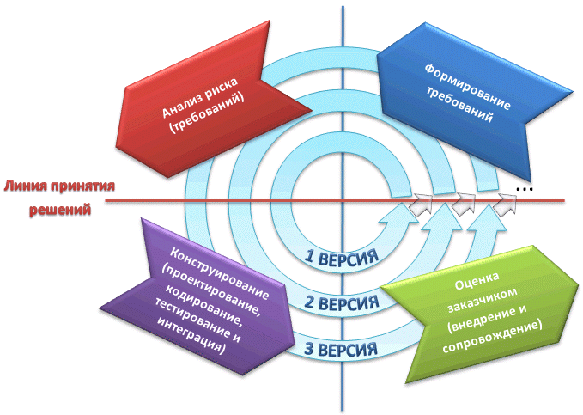

Рис. 3.3. Спиральная стратегия

Анализ рисков (**анализ** вероятности того, что произойдут определенные нежелательные события и отрицательно повлияют на достижение целей проекта)

Главная особенность спиральной модели – концентрация на возможных рисках. Для их оценки даже выделена соответствующая стадия.

**Основная проблема спирального цикла** – *определение момента перехода на следующий этап*. Для ее решения необходимо ввести временные ограничения на каждый из этапов жизненного цикла. Переход осуществляется в соответствии с планом, даже если не вся запланированная работа закончена. *План составляется на основе статистических данных, полученных в предыдущих проектах, и личного опыта разработчиков*

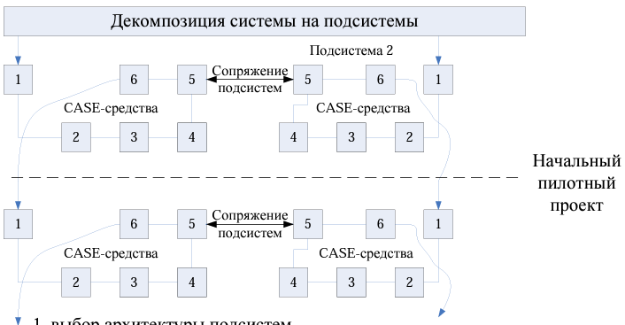

**выбор архитектуры подсистем зависит** :

1. выбор архитектуры подсистемы

2. выявление информационных потребностей конечных пользователей системы

3. концептуальное проектирование

4. логическое проектирование

5. отладка подсистем

6. сопровождение подсистемы

**Начальный пилотный проект** . Каждый этап реализуется CASE-средствами.

это наши бизнес модели, ГЬД диаграммы, блок схемы

Содержание этапов совпадает с аналогичными в каскадной модели, ***но в отличие от нее, этапы реализуются с помощью CASE-средств*** – использование этих средств позволяет существенно *снизить время реализации витка спирали проектирования подсистем* (в этом состоит основное преимущество спиральной модели), но это профессиональные средства, непредназначенные для конечных пользователей.

***С помощью CASE-средств можно быстро сгенерировать проект хотя бы на уровне экранных форм*** и показать его конечному пользователю, который высказывает свои предложения и замечания, и на следующем витке реализуются они. Когда спецификация на уровне экранных форм будет согласована, то проектировщик может начинать детальную реализацию. *Описанная схема разработки называют визуальным проектированием*. Витков может быть много, разделение на этапы условно. Работы могут выполняться параллельно или в комплексной итерации на любом витке спирали.

**Основные механизмы используемые подсистемами при документировании:**

1. Применение общих справочников системы.
2. Глобальные настройки системы и индивидуальные настройки пользователя.
3. Учет часовых поясов.
4. Настройка автоматических уведомлений и назначений.
5. Диагностические опросники.
6. Динамические приоритеты.
7. Двухуровневый каталог услуг.
8. Механизм расчета параметров уровня сервиса.
9. Сценарии и правила обработки.
10. Возможность использования шаблонов документов.
11. Процедуры согласования.
12. Механизм замещения отсутствующих сотрудников.
13. Цветовая маркировка.
14. Настройка матрицы переходов состояний документов.
15. Хранение файлов в информационных объектах системы.
16. Работа с метриками и показателями процессов.
17. История обработки документа.
18. Интеграция с другими подсистемами и системами

**Контрольные вопросы:**

1. суть спиральной модели
2. что такое спиральная модель ПП?
3. Основные механизмы подсистем при документировании?
4. Отчего зависит выбор архитектуры подсистемы?
5. Основная проблема спирального цикла?
6. Для чего используют case-средства?